Хамидуллина Гульнара Гизаровна, Акбулатова Екатерина Витальевна

Анализ категории земель Зилаирского района Республики Башкортостан

Аннотация. Работа посвящена анализу категории земель Зилаирского района. Приведена физико-географическая характеристика района исследования, данные по структуре земельного фонда Республики Башкортостан, ди на ми ка из ме не ни я зем ел ьн ый фо нда Зи ла ир ск ог о ра йо на, так же выполнена ха ра кт ер ис ти ка ле сн ых и не ле сн ых зе ме ль ле сн ог о фо нд а.
Ключевые слова. Категория земель, лесной фонд, нелесной фонд, Зилаирский район, Республика Башкортостан.

Annotation. The work is devoted to the analysis of the category of lands in the Zilair region. The physical and geographical characteristics of the study area, data on the structure of the land fund of the Republic of Bashkortostan, the dynamics of changes in the land fund of the Zilair region are given, and the characteristics ka forest and non-forest lands of the forest fund.
Keywords. Land category, forest fund, non-forest fund, Zilairsky district, Republic of Bashkortostan.

Зи ла ир ск ий ра йо н Ре сп уб ли ки Ба шк ор то ст ан ра сп ол ож ен в юж но й ча ст и Ба шк ир ск ог о Ур ал а. Гр ан ич ит с Бу рз ян ск им ра йо но м на се ве ре, с Ба йм ак ск им на во ст ок е, с Ха йб ул ли нс ки м на юг о-во ст ок е, с Зи ан чу ри нс ки м на юг о-за па де, с Ку га рч ин ск им на за па де (ри с. 1). Ра йо н за ни ма ет пл ощ ад ь 5 774 км ². Пр от яж ен но ст ь с се ве ра на юг со ст ав ля ет 108 км, с за па да на во ст ок 50 км в се ве рн ой ча ст и и 83 км в юж но й. Об ща я пр от яж ен но ст ь гр ан иц пр ев ыш ае т 650 км. Ад ми ни ст ра ти вн ый це нт ро м яв ля ет ся с. Зи ла ир, ра сп ол ож ен но е на ле во м бе ре гу р. Зи ла ир, в 410 км юг о-во ст оч не е г. Уф ы и в 120 км юг о-за па дн ее же ле зн од ор ож но й ст ан ци и Си бай [1].
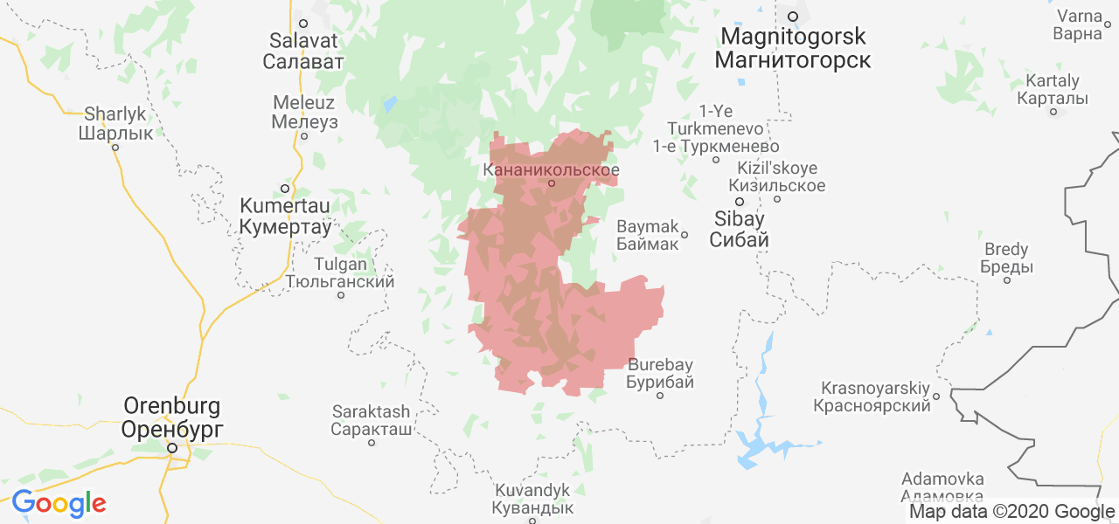
Ри с.1. Зи ла ир ск ий ра йо н на ка рте
Ра йо н на хо ди тс я в пр ед ел ах Ур ал ьс ко й ск ла дч ат ой об ла ст и и сл ож ен в ос но вн ом ос ад оч ны ми, в ме нь ше й ст еп ен и ме та мо рф ич ес ки ми и ма гм ат ич ес ки ми по ро да ми ри фе я, ра нн ег о и ср ед не го па ле оз оя. Ры хл ые по кр ов ны е от ло же ни я от но си те ль но ма ло мо щн ы и им ею т па ле оз ой ск ий во зр ас т [2].
По ус ло ви ям вл аг оо бе сп еч ен но ст и ра йо н на хо ди тс я в пр ед ел ах об ла ст и ср ед не го ув ла жн ен ия, гд е ве ро ят но ст ь за су шл ив ых ле т со ст ав ля ет 13%.
Ос но ву ги др ог ра фи че ск ой се ти Зи ла ир ск ог о ра йо на со ст ав ля ют ре ки Ба ра кал, Бо ль шо й Ик, Бо ль шо й Су ре нь, Зи ла ир, Ка см ар ка, Кр еп ос тн ой Зи ла ир – пр ит ок и Са км ар ы, Бу за вл ык – пр ит ок Та на лы ка, Ка на, Ку рк ат ау – пр ит ок и Бе ло й (Аг ид ел и). Ре чн ые до ли ны гл уб ок о вр ез ан ы (до 300-350 м), ск ло ны к ни м кр ут ые, не ре дк о об ры ви ст ые.
По чв ен ны й по кр ов те рр ит ор ии ра йо на ра зн оо бр аз ен. Дл я го рн о-ле сн ой зо ны ха ра кт ер но пр ео бл ад ан ие по чв се ро го ле сн ог о ти па, дл я ст еп но й (во ст оч на я и юг о-во ст оч на я ча ст и ра йо на) пр ео бл ад ан ие по чв че рн оз ем но го ти па. По по дт ип ам по чв ы ра сп ре де ля ют ся сл ед ую щи м об ра зо м: св ет ло-се ры е ле сн ые (0,2%), се ры е ле сн ые (16,5%), те мн о-се ры е ле сн ые (21,7%), се ры е ле сн ые не по лн ор аз ви тые (9,6%), че рн оз ем ы оп од зо ле нн ые (9,4%), че рн оз ем ы вы ще ло че нн ые (5,1%), че рн оз ем ы ти пи чн ые (7,1%), че рн оз ем ы ти пи чн ые ка рб он ат ны е (3,1%), че рн оз ем ы ти пи чн ые ос та то чн ок ар бо на тн ые (0,2%), че рн оз ем ы об ык но ве нн ые (4,7%), че рн оз ем ы не по лн ор аз ви тые (14,8%), по йм ен ны е по чв ы (1,8%), по чв ы ов ра жн о-ба ло чн ог о ко мп ле кс а (2,7%), вы хо ды го рн ых по ро д (3,1%) [1].
Ле сн ые пл ощ ад и и ле сн ые на са жд ен ия, не вх од ящ ие в ле сн ой фо нд, за ни ма ют 5993,5 ты с.га (41,9%). По д ре ка ми, во до хр ан ил ищ ам и, оз ер ам и за ня то 149,9 ты с.га (1%), по д бо ло та ми – 50,8 ты с.га (0,4%), по д до ро га ми и за ст ро йк ам и – 388,4 ты с.га (2,7%). Пр оч ие зе мл и за ни ма ют 363,8 ты с.га (2,5%), на ру ше нн ые зе мл и – 17,3 ты с.га (0,1%) (ри с.2). [3]
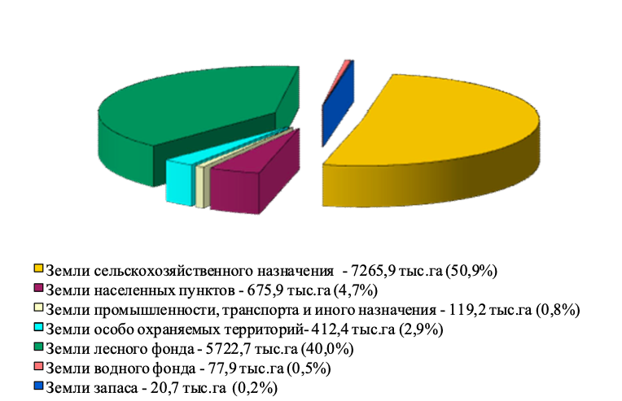
Ри с.2. Ст ру кт ур а зе ме ль но го фо нд а Ре сп уб ли ки Ба шк ор то ст ан по ка те го ри ям зе ме ль
На те рр ит ор ии ра йо на пр ед ст ав ле ны ше сть ка те го ри й зе ме ль (та бл.3).
Та бл иц а 3. – Ка те го ри и зе ме ль Зи ла ир ск ог о ра йо на
На име  но ва ние | Зе мл и с/х на зн ач ен ия | Зе мл и на се ле нн ых пу нк тов | Зе мл и пр ом ыш ле нн ос ти | Зе мл и ОО ПТ | Зе мл и ле сн ог о фо нда | Зе мл и во дн ог о фо нда | Зе мл и за па са
Зи ла ир ск ий ра йон | 129147 | 5849 | 1412 | - | 436276 | 331 | 4384

На иб ол ьш ую ча ст ь за ни ма ют зе мл и ле сн ог о фо нд а (436276 га) и зе мл и с/х на зн ач ен ия (129147 га). На ри су нк е 3 пр ед ст ав ле н зе ме ль ны й фо нд ра йо на за 2019-2021г.г., в та бл иц е 4 – ха ра кт ер ис ти ка ле сн ых и не ле сн ых зе ме ль ле сн ог о фо нда.

Ри с.3. Ди на ми ка из ме не ни я зем ел ьн ый фо нда Зи ла ир ск ог о ра йо на за 2019-2021г.г.
Ка к ви дн о по да нн ым ди аг ра мм ы, к 2021г. пр ои зо шл о ув ел ич ен ие пл ощ ад и зе ме ль по д с/х уг од ья ми и по д ле са ми; а пл ощ ад и зе ме ль по д ле сн ым и на са жд ен ия, не вх од ящ им и в ле сн ой фо нд, бы ли со кр ащ ен ы.
Та бл иц а 4. – Ха ра кт ер ис ти ка ле сн ых и не ле сн ых зе ме ль ле сн ог о фо нд а
По ка за те ли ха ра кт ер ис ти ки зе ме ль | Вс ег о по ле сн ич ес тву
 | пл ощ адь, га | %
Об ща я пл ощ ад ь зе ме ль | 203608 | 100
Ле сн ые зе мл и, вс его | 176551 | 86,71
Зе мл и, по кр ыт ые ле сн ой ра ст ит ел ьн ос ть ю, вс его | 167462 | 82,25
Зе мл и, не по кр ыт ые ле сн ой ра ст ит ел ьн ос ть ю, вс его | 9089 | 4,46
в то м чи сл е:
вы ру бки | 4544 | 2,23
га ри | 79 | 0,04
ре ди ны | 282 | 0,14
пр ог ал ины | 711 | 0,35
др уг ие | 3473 | 1,70
Не ле сн ые зе мл и, вс его | 27057 | 13,29
в то м чи сл е:
пр ос еки | 390 | 0,19
до ро ги | 334 | 0,17
бо ло та | 1
др уг ие | 26332 | 12,93

Ле са Зи ла ир ск ог о ра йо на за ни ма ют бо ле е 400 ты с. га. Ле си ст ос ть ра йо на со ст ав ля ет 62,9%. Ле сн ой фо нд со ст ои т из со сн ы (47%), бе ре зы (27%), ос ин ы (13%), ли пы (8%), ду ба (5%) и пр оч их по ро д. Ле са ра йо на ра сп ол ож ен ы в ле со ст еп но й ле со ра ст ит ел ьн ой зо не Юж но-Ур ал ьс ко го ле со ст еп но го ра йо на.
В об щу ю пл ощ ад ь зе мель се ль ск ох оз яй ст ве нн ог о на зн ач ен ия во шл и пл ощ ад и, за ня ты е зе ме ль ны ми до ля ми (в то м чи сл е не во ст ре бо ва нн ым и) и зе ме ль ны ми уч ас тк ам и се ль ск ох оз яи ̆с тв ен но го на зн ач ен ия, пр ин ад ле жа щи е гр аж да на м.
В це ло м, пл ощ ад ь ка те го ри и зе ме ль се ль ск ох оз яи ̆с тв ен но го на зн ач ен ия по ср ав не ни ю с пр ед ше ст ву ющ им го до м ум ен ьш ил ас ь на 3,3 га. Эт о пр ои зо шл о за сч ет пе ре во да зе ме ль пл ощ ад ью 1,5 га в ка те го ри ю зе ме ль пр ом ыш ле нн ос ти и ин ог о сп ец иа ль но го на зн ач ен ия, 2,4 га - в ка те го ри ю зе ме ль на се ле нн ых пу нк тов. Та кж е ве рн ул и зе мл и из ка те го ри и зе ме ль за па са – 0,7 га и из ка те го ри и зе ме ль на се ле нн ых пу нк то в – 0,1 га.
Та бл иц а 5. – На ли чи е зе ме ль у крестьян
Ра сп ре де ле ние | Ко ли че ст во, ед. | Об ща я пл ощ ад ь, га | Ср ед ний ра зм ер, га
На ли чи е зе ме ль у хо зя й ств | 155 | 15799 | 101,93
На ли чи е зе ме ль ли чн ых по дс об ны х хо зя й ств | 6814 | 1787 | 0,26
Ка к ви дн о по да нн ым та бл иц ы 5, пр ео бл ад ае т на ли чи е зе ме ль ли чн ых хо зя йс тв (6814 ед.), об ще й пл ощ ад ью 1787 га.
На 1 ян ва ря 2021 го да по го ло вь е КР С по вс ем ка те го ри ям хо зя йс тв со ст ав ил о 21835 го ло в, чт о со ст ав ля ет то ль ко 99% от чи сл ен но ст и по го ло вь я, им ев ше го ся в ра йо не на 1 ян ва ря 2009 го да.
На иб ол ьш ую ча ст ь зе ме ль лесного фонда Зи ла ир ск ого ра йо на за ни ма ют зе мл и ле сн ог о фо нд а – 436267 га. Зи ла ир ск ое ле сн ич ес тв о ра сп ол ож ен о в юж но й ча ст и ре сп уб ли ки на те рр ит ор ии Зи ла ир ск ог о ад ми ни ст ра ти вн ог о ра йо на. Пр от яж ён но ст ь ле сн ич ес тв а с се ве ра на юг -60 км, с за па да на во ст ок - 68 км [4].
На се ве ре ле сн ич ес тв о гр ан ич ит с Ка на ни ко ль ск им, на за па де и юг о-за па де с Зи ан чу ри нс ки м, на се ве ро-во ст ок е с Ба йм ак ск им, на се ве ро-за па де с Ку га рч ин ск им, на во ст ок е и юг о-во ст ок е с Ха йб ул ли нс ки м ле сн ич ес тв ами (та бл. 6).
Та бл иц а 6. – Ст ру кт ур а Зи ла ир ск ог о ле сн ич ес тва
№  п/п | На им ен ов ан ие уч ас тк ов ых ле сн ич ес тв | Ад ми ни ст ра ти вн ый ра йон  (му ни ци па ль но е об ра зо ва ни е) | Об ща я пл ощ ад ь, га
1 | Сю ре нь ск ое | Зи ла ир ск ий | 35 350
2 | Пе тр ов ск ое | Зи ла ир ск ий | 28 315
3 | Юл ды ба ев ск ое | Зи ла ир ск ий | 29 977
4 | Но во-Ал ек са нд ро вс ко е | Зи ла ир ск ий | 30 850
5 | Зи ла ир-Ша рс кое | Зи ла ир ск ий | 31678
6 | Ем аш ли нс кое | Зи ла ир ск ий | 28 512
7 | Са бы ро вс кое | Зи ла ир ск ий | 18 926
8 | Вс ег о по ле сн ич ес тву |  | 203 608
Еж ег од на я ра сч ет на я ле со се ка по ле сн ич ес тв у со ст ав ля ет 311,9 ты с. ку б.м., из ни х 98 ты с. ку б. м. за го та вл ив аю т ар ен да то ры. Об ъе м св об од но й ле со се ки – 50 ты с. ку б.м., из ни х по хв ой но му хо зя йс тв у – 0, по мя гк ол ис тв ен но й – 50 ты с. ку б.м.
Вс е реки от но ся тс я к ба сс ей ну р. Са км ар ы – пр ав ом у пр ит ок у р. Ур ал с об щи м ск ло но м ст ок а во ды в юж но м на пр ав ле ни и.
Ги др ол ог ич ес ку ю се ть ра йо на фо рм ир ую т сл ед ую щи е во до то ки:
- р. Кр еп ос тн ой Зи ла ир – об ща я пр от яж ен но ст ь 100 км, дн о пе сч ан о-гр ав ий но е, бе ре га по ка ты е и об ры ви ст ые, за ку ст ар ен ные и за ле се нн ые, ру сл о из ви ли ст ое;
р. Са км ар а – кр уп ны й пр ав об ер еж ны й пр ит ок р.Ур ал, об ща я пр от яж ен но ст ь 1286 км, дн о пе сч ан о-гр ав ий но е, но си т ха ра кт ер го рн ой ре ки, пр от ек ая по сл аб ор аз ра бо та нн ой до ли не, ру сл о ре ки из ги би ст ое, им ее т мн ог о из лу чи н;
- р. Зи ла ир – не бо ль шо й пр ав об ер еж ны й пр ит ок р.Са км ары, пр от ек ае т по ле сн ой зо не Юж но го Ур ал а, об ща я пр от яж ен но ст ь 100 км, дн о ка ме ни ст ое, те че ни е бы ст ро е, но си т ха ра кт ер го рн ой ре ки, пр от ек ая по сл аб ор аз ра бо та нн ой до ли не, ру сл о оч ен ь из ви ли ст ое;
- р. Ба ра кал – об ща я пр от яж ен но ст ь 76 км, дно ил ис то е, бе ре га ни зк ие, за ку ст ар ен ные, но си т ха ра кт ер го рн ой ре ки, пр от ек ая по сл аб ор аз ра бо та нн ой до ли не, ру сл о из ви ли ст ое;
- р. Ка на – дн о ка ме ни ст ое, те че ни е бы ст ро е, им ее т ха ра кт ер те че ни я го рн ой ре ки, ру сл о из ви ли ст ое;
- р. Бо ль шо й Ик – об ща я пр от яж ен но ст ь 341 км, ск ор ос ть те че ни я 4км/ча с, ши ри на до ст иг ае т 8 м;
- р. Ма лы й Ик - не бо ль шо й пр ав об ер еж ны й пр ит ок р.Са км ара, пр от яж ен но ст ь 30 км (по ра йо ну), ск ор ос ть те че ни я 3,6 км/ча с, ши ри на до ст иг ае т 5 м;
- р. Ку рк ат ау - пр от яж ен но ст ь 24 км (по ра йо ну), ск ор ос ть те че ни я 3,6 км/ча с, ши ри на до ст иг ае т 5 м.
По д во до й на хо ди тс я 99,3 % вс ей те рр ит ор ии зе ме ль во дн ог о фо нд а, зе мл и по д бо ло та ми за ни ма ют 0,1 %, пр оч ит е зе мл и – 0,69 %. Об ща я пл ощ ад ь зе ме ль ра сс ма тр ив ае мо й ка те го ри и за ис те кш ий пе ри од не из ме ни ла сь [4].
Пл ощ ад ь ка те го ри и зе ме ль на се ле нн ых пу нк то в со ст ав ля ет 5849 га ил и 4,7% зе ме ль но го фо нд а ра йо на.
Об ща я пл ощ ад ь зе ме ль Зи ла ир ск ого ра йо на 577399 га. На те рр ит ор ии ра йо на пр ед ст ав ле ны ше сть ка те го ри й зе ме ль: зе мл и ле сн ог о фо нд а (436276 га), зе мл и с/х на зн ач ен ия (129147га), зе мл и на се лн ных пу нк то в (5849), зе мл и пр ом ыш ле нн ос ти (1412 га) и зе мл и во дн ых об ъе кт ов (331 га).
Зе мл и се ль хо зн аз на че ни я за ни ма ют 67,8% (14426 га) пл ощ ад и Зи ла ир ск ого ра йо на, а на до лю па шн и пр их од ит ся 25,2%, се ль ск ое хо зя йс тв о иг ра ет оп ре де ляющую рол ь в эк он ом ик е ра йо на, фо рм ир уя ок ол о 60 % ва ло во го пр од ук та.
Эк он ом ич ес ки й по те нц иа л Зи ла ир ск ого ра йо на тр ад иц ио нн о им ее т аг ра рн о-ле со пр ом ыш ле нн ую на пр ав ле нн ос ть, кл юч ев ым и от ра сл ям и эк он ом ик и яв ля ет ся сф ер а ле со за го то вк и и де ре во об ра бо тк и, а та кж е се ль ск ое хо зя йс тв о. Зе мл и пр ом ыш ле нн ос ти за ни ма ют 1412 га, зе мл и во дн ог о фо нд а 331 га, ре ки ра йо на от но ся тся к ба сс ей ну р. Са км ар ы – пр ав ом у пр ит ок у р. Ур ал с об щи м ск ло но м ст ок а во ды в юж но м на пр ав ле ни и.

СПИСОК ИСПОЛЬЗОВАННОЙ ЛИТЕРАТУРЫ
- Инвестиционный паспорт муниципального района Зилаирский район Республики Башкортостан, 2020, 38 с.
- Атлас Республики Башкортостан. ФГУП «Омская картографическая фабрика», 2005 г. – 42-43 с. 2. Формирование поверхности РБ. - Историко-культурный энциклопедический атлас Республики Башкортостан. – М.: ИПЦ «Дизайн, Информация, Картография», 2007 г. – 149 с.
- Государственный (национальный) доклад о состоянии и использовании земель в Республике Башкортостан в 2021 году. – Уфа: Управление Федеральной службы государственной регистрации, кадастра и картографии по Республике Башкортостан, 2022. – 247 с.
- Лесохозяйственный регламент Зилаирского лесничества, 2020г., 162 с.

